Хобобо — развитие, обучение и развлечение детей | www.hobobo.ru

Рукавичка

Что может быть лучше для малышей, чем веселый фольклор про зверят? Народная сказка Рукавичка идеальна для того, чтобы читать ее с детьми самого маленького возраста: в ней есть и яркие картинки, и пушистые животные в качестве главных героев. Смешные имена, которыми представляются медведь, кабан, лягушка и другие персонажи, отражают их характеристики и легко запоминаются подрастающему читателю. Даже если ваш ребенок не владеет алфавитом, все равно рассматривать иллюстрации будет для него очень интересно. А самое главное, что и содержание у произведения крайне поучительное: тема поддержки, взаимовыручки и дружбы проходит в нем красной нитью.
***
Шел дед лесом, а за ним бежала собачка. Шел дед, шел, да и обронил рукавичку. Вот бежит мышка, влезла в эту рукавичку и говорит:
– Тут я буду жить.
А в это время лягушка – прыг-прыг! – спрашивает:
– Кто, кто в рукавичке живет?
– Мышка – поскребушка. А ты кто?
– А я лягушка – попрыгушка. Пусти и меня!
– Иди.
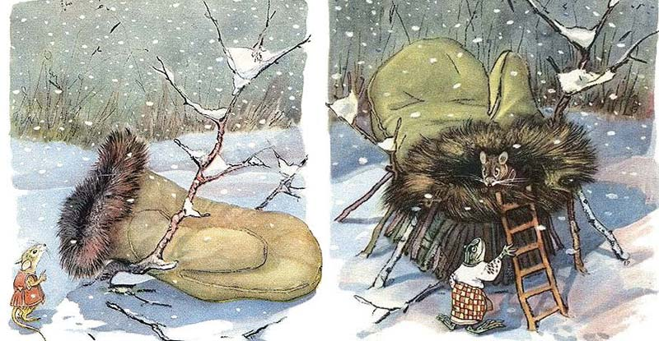
Вот их уже двое. Бежит зайчик. Подбежал к рукавичке, спрашивает:
– Кто, кто в рукавичке живет?
– Мышка – поскребушка, лягушка – попрыгушка. А ты кто?
– А я зайчик – побегайчик. Пустите и меня!
– Иди.
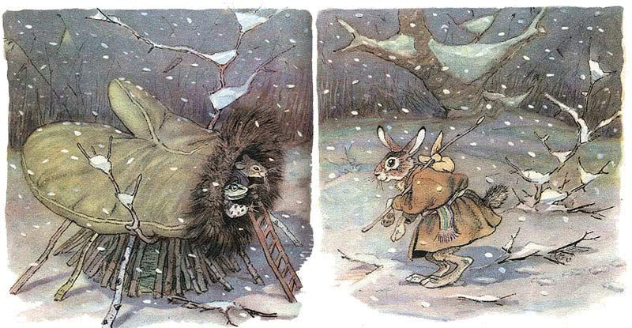
Вот их уже трое. Бежит лисичка:
– Кто, кто в рукавичке живет?
– Мышка – поскребушка, лягушка – попрыгушка да зайчик – побегайчик. А ты кто?
– А я лисичка-сестричка. Пустите и меня!
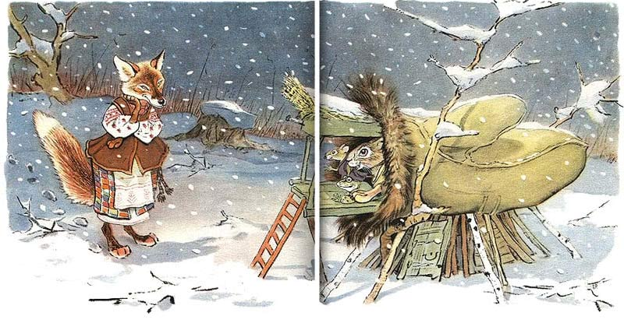
Вот их уже четверо сидит. Глядь, бежит волчок – и тоже к рукавичке, да и спрашивает:
– Кто, кто в рукавичке живет?
– Мышка – поскребушка, лягушка – попрыгушка, зайчик – побегайчик да лисичка-сестричка. А ты кто?
– А я волчок – серый бочок. Пустите и меня!
– Ну иди!
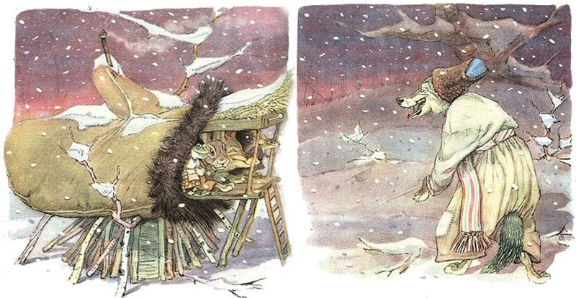
Влез и этот. Уже стало их пятеро. Откуда ни возьмись, бредет кабан:
– Хро-хро-хро, кто в рукавичке живет?
– Мышка – поскребушка, лягушка – попрыгушка, зайчик – побегайчик, лисичка-сестричка да волчок – серый бочок. А ты кто?
– А я кабан – клыкан. Пустите и меня!
Вот беда, всем в рукавичку охота.
– Тебе и не влезть!
– Как-нибудь влезу, пустите!
– Ну, что ж с тобой поделаешь, лезь!
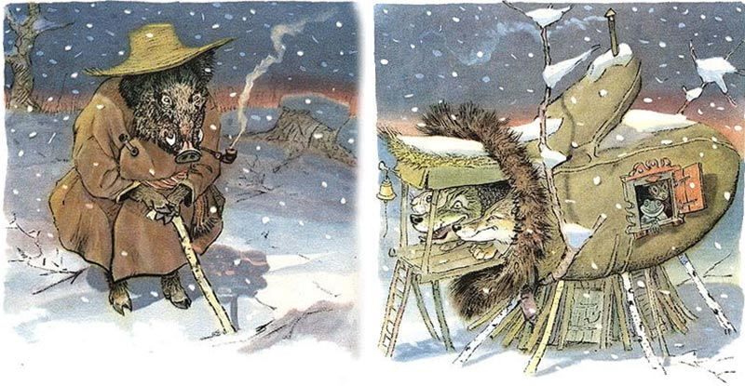
Влез и этот. Уже их шестеро. И так им тесно, что не повернуться! А тут затрещали сучья: вылезает медведь и тоже к рукавичке подходит, ревет:
– Кто, кто в рукавичке живет?
– Мышка – поскребушка, лягушка – попрыгушка, зайчик – побегайчик, лисичка-сестричка, волчок – серый бочок да кабан – клыкан. А ты кто?
– Гу-гу-гу, вас тут многовато! А я медведюшка – батюшка. Пустите и меня!
– Как же мы тебя пустим? Ведь и так тесно.
– Да как-нибудь!
– Ну уж иди, только с краешку!
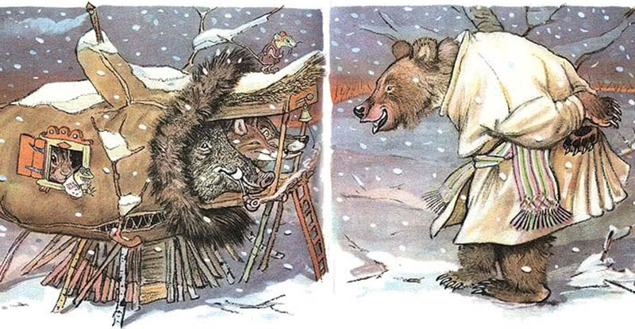
Влез и этот. Семеро стало, да так тесно, что рукавичка того и гляди, разорвется.
А тем временем дед хватился – нету рукавички. Он тогда вернулся искать ее. А собачка вперед побежала. Бежала, бежала, смотрит – лежит рукавичка и пошевеливается. Собачка тогда:
– Гав-гав-гав!
Звери испугались, из рукавички вырвались – да врассыпную по лесу. А дед пришел и забрал рукавичку.
***
Текст сказки про потерянную варежку напоминает другую народную историю, Теремок. Хоть завершаются они по-разному, но сам сюжет имеет одинаковые черты: звери по очереди прибывают в укрытие, радушно встречая следующих гостей. Рассказ можно также использовать для постановки в домашнем кукольном театре: наверняка все действующие лица найдутся в арсенале игрушек вашего чада. Такое представление, организованное своими силами, будет отличной тренировкой речи и памяти, а проведенное с пользой и удовольствием время запомнится надолго.

